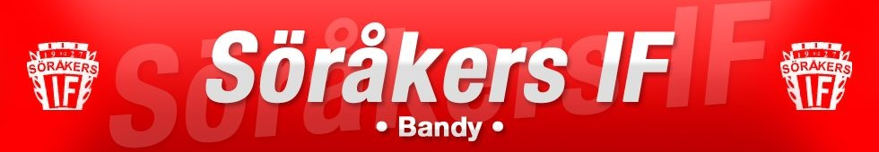

Föräldramöte P02/03 20111030

- Lagledare: Lars-Erik Eriksson tar över som lagledare.

- Tränare: Anders Jonsson och Henrik Söderström delar på tränaruppdraget. Övriga föräldrar får gärna hjälpa till på isen.

- Försäljningsansvarig: Karin Åström tar på sig det uppdraget.
Vi startar försäljning av följande produkter:
- Newbody
- Ullmax
- Bingolottos julkalender
Dessa delades ut på föräldramötet. De som inte deltog då får kataloger och beställningslistor av Karin senare.

- Träningstider är inte klara ännu men läggs ut på hemsidan så fort det blir klart. Vi räknar med att kunna starta till veckan (v.44).

- Sammandrag/Poolspel
- V.47? Lars-Erik tar kontakt med Mats Granberg (lagledare F98-02) för att styra upp årets poolspel/sammandrag.

- Utrustning:
Halsskydd och hjälm är obligatoriskt. Rekommenderbart är också benskydd, armbågsskydd och bandybyxor.

- Kläder med ”Söråker bandy” tryck finns att beställa på anslagstavlan i korridoren. Både värmedressar och sweatshirt-dressar.

- Ordningsregler/Föräldraansvar
- Alla spelare träffas i omklädningsrummet före/efter träning.
- Duschrutiner
- Om det är problem med någon spelare vid träning kontaktar tränare/lagledare föräldrar. Därefter förväntas att förälder deltar nästkommande träning.
- Vid match tänker vi ALLA på att vi företräder Söråker Bandy. Vi klagar inte på domare, vi hejar på vårt eget lag och uppträder sportsligt.
- Att tänka på: Låt tränarna sköta coachningen vid matcher. Barnen blir förvirrade om de ska lyssna på både föräldrar och tränare.
- Före/efter match vill tränarna ha laget en stund för sig själva för att prata igenom matchen i omklädningsrummet. Föräldrar väntar då utanför.

- Information om att föreningen har en ”Drog och alkoholpolicy”.

- Rekrytering av spelare: Monika Häggström skriver en lapp att sätta upp/dela ut på skolor etc.
I övrigt så kan alla försöka att locka vänner och bekanta till laget. Vi
behöver många spelare!

- Övriga frågor:
Medlemsavgift och träningsavgift betalas in så snart som möjligt!
Blanketter för detta delades ut. De som ej var med på mötet får dessa av
Lars-Erik.

